## SOFTWARE DESIGN DOCUMENTATION (SDD) SISTEM INFORMASI KASIR PADA RUMAH SAKIT



Untuk memenuhi tugas mata kuliah Metodologi Desain Perangkat Lunak Praktik SRS disusun oleh:

|  |  |
| --- | --- |
| 1.Novian Yuda Permana | (5200411317) |
| 2.Khafid Nur Maulana | (5200411491) |
| 3.Rizky Diar Panuntun | (5200411499) |
| 4.Alfaeni Syafa Safira | (5200411511) |

## Jurusan Informatika

Fakultas Sains dan Teknologi Universitas Teknologi Yogyakarta

## DAFTAR ISI

1. Pendahuluan 2
   1. Tujuan 2
   2. Ruang Lingkup 2
   3. Gambaran Umum Dokumen 2
2. Deskripsi Umum 2
   1. Perspektif Produk 2
   2. Manfaat produk 3
   3. Karakteristik User 3
   4. Batasan-batasan 4
3. Software Design 4
   1. Kebutuhan Fungsional 4
   2. Kebutuhan Interface 4
   3. Lingkungan Operasi 4
   4. Batas Rancangan 4
   5. Model Data 5
   6. Rancangan Arsitektur Sistem 6
   7. Rancangan Interface Halaman 7

## Pendahuluan

*Spesifikasi Kebutuhan Perangkat Lunak* (SKPL) atau *Software Requirement Specification* (SRS) dari Sistem Informasi Kasir Rumah Sakit secara detail dan tersetruktur kebutuhan dan persyaratan yang diperlukan untuk membuat software kasir Rumah Sakit berguna memudahkan jika suatu saat akan di lakukan perbaikan aplikasi.

## Tujuan

Dokumen SRS bertujuan untuk memberitahu kebutuhan yang perlu digunakan untuk pengembangan membuat aplikasi “Data Pasien” kasir Rumah Sakit dengan sistem database, dengan itu kekurangan di bagian kasir akan teratasi dengan adanya aplikasi data pasien ini untuk mendukung pegawai Rumah Sakit dengan software ini pula akan lebih efisien.

## Ruang Lingkup

Dokumen ini merupakan ruang lingkup dari yang dibutuhkan secara detail dan tersetruktur untuk membuat software berupa aplikasi data pasien ini. Dengan aplikasi ini berguna untuk mengetahui data-data pasien saat melakukan perobatan di Rumah Sakit saat akan melakukan pembayaran di kasir, salain itu aplikasi ini juga bisa berguna mendapat data pemasukan keuangan untuk yang valid. Dengan cara mengumpulkan data-data pembayaran dari pasien. Sistem aplikasi ini hanya bisa di akses oleh pegawai kasir Rumah Sakit untuk menjaga keaman data pemasukan keuangan karena ini data penting bagi Rumah Sakit, oleh karena ini sistem ini tidak akan di akses oleh umum.

## Gambaran Umum Dokumen

Software Design Documentation (SDD) ini terdiri dari tiga bagian, yaitu pendahuluan, deskripsi umum dan software design. Bagian pendahuluan menjelaskan mengenai tujuan, ruang lingkup dan gambaran umum dari SDD. Bagian deskripsi umum menjelaskan mengenai gambaran umum aplikasi. Bagian software design menjelaskan mengenai model data, arsitektur sistem dan rancangan interface.

## Deskripsi Umum

## Perspektif Produk

Pada era digital ini teknologi terus berkembang, segala jenis aspek kehidupan pun mulai menggunakan teknologi digital. Pada rumah sakit yang mempunyai banyak data akan lebih efisien apabila kita membangun sistem. Oleh karena itu, salah satu kebutuhannya adalah membangun sistem kasir secara digital agar pembayaran lebih akurat dan memudahkan pengelola rumah sakit dalam mengelola keungan pasien yang masuk. Software Kasir Rumah Sakit memiliki fungsi antara lain:

1. Memiliki fitur 3 fitur pembayaran yaitu secara tunai, non-tunai (asuransi), maupun deposito yang telah dibayarkan oleh pasien.
2. Menghubungkan langsung dengan data yang telah dibuat pada bagian administrasi, jadi pasien atau yang membayarkan hanya menyebutkan nama pasien saja sudah muncul data pasien secara lengkap.

## Manfaat produk

Manfaat dari aplikasi ini yaitu dapat mempermudah kita dalaam mengetahui informasi yang relevan dan detail mengenai pasien yang ada di dalam rumah sakit serda dapat mempermudah kita dalam melakukan pembayaran kasir yang berada di rumah sakit.

## Karakteristik User

Karakteristik User :

* Pengguna harus sudah terbiasa menggunakan komputer.
* Pengguna harus sudah terbiasa menginputkan data ke dalam program atau dengan kata lain sudah terbiasa menggunakan program.

Pengguna dalam sistem ini :

|  |  |
| --- | --- |
| Aktor | Definisi |
| Kasir | Mencatat tagihan pasien :   * Mencatat tagihan periksa pasien tertentu. * Merekap ulang keuangan yang masuk ke rumah sakit tersebut. * Melihat data keuangan semua pasien di rumah sakit tersebut. |
| Pasien | Berobat :   * Menyerahkan data diri dan menyampaikan keluhan penyakit. * Mendapat pengobatan. * Membayar tagihan pengobatan. |
| Admin | Mengelola Sistem :   * Mengelola data pasien. * Mengelola rekam medis pasien. * Mengelola tagihan pasien. * Mengelola data seputar pegawai rumah sakit. * Mengelola data seputar keuangan rumah sakit. * Mengelola fasilitas, barang, dan obat seputar rumah sakit. |

## Batasan-batasan

* + - * 1. Pasien tidak dapat berhubungan langsung dengan aplikasi administrator dan penanggung pegawai.
        2. Administrator dan Pegawai rumah sakit hanya dapat melakukan pengolahan data berupa, data pasien, data rekam medis pasien, data tagihan pasien, sesuai jabatan dan tugas.
        3. Perangkat lunak ini hanya bisa digunakan untuk Rumah Sakit tersebut.

## Software Design

## Kebutuhan Fungsional

Kebutuhan fungsional ialah kebutuhan yang berisi tentang proses- proses yang akan dilakukan oleh sistem. Kebutuhan fungsional dalam membangun aplikasi kasir adalah sebagai berikut:

* + 1. Sistem dapat melakukan input,edit, dan delete data pasien, seluruh biaya yang harus dibayarkan baik berupa tunai maupun non tunai(asuransi), deposito yang telah dibayarkan oleh pasien.
    2. Sistem dapat menampilkan data pasien
    3. Sistem dapat menghasilkan laporan kasir (user) dan pasien
    4. Sistem dapat menghasilkan laporan transaksi pembayaran
  1. **Kebutuhan *Interface***

Dalam perancangan aplikasi ini memerlukan perangkat lainya seperti perangkat keras dan lunak yang ditujukan untuk mendukung pengembangan aplikasi agar dapat menghasilkan aplikasi yang sesuai dengan tujuan. Perangkat tersebut antara lain:

1. Perangkat Keras *Interface*
   * Komputer minimal CORE i5
2. Perangkat Lunak *Interface*
   * Bahasa Pemrograman : JAVA
   * Database : Mysql
   * IDE : Netbeans 7.3

## Lingkungan Operasi

Aplikasi ini dapat digunakan pada semua tipe sistem operasi karena aplikasi ini berbasis JAVA

## Batasan Perancangan

Perancangan aplikasi berbasis JAVA GUI sebagai salah satu sistem dari administrasi Rumah Sakit. Aplikasi ini akan dibangun menggunakan bahasa pemrograman JAVA.

## Relasi Antar Tabel

## 

## Model Data

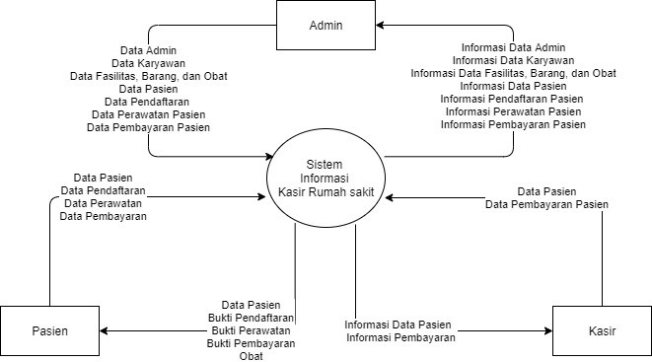

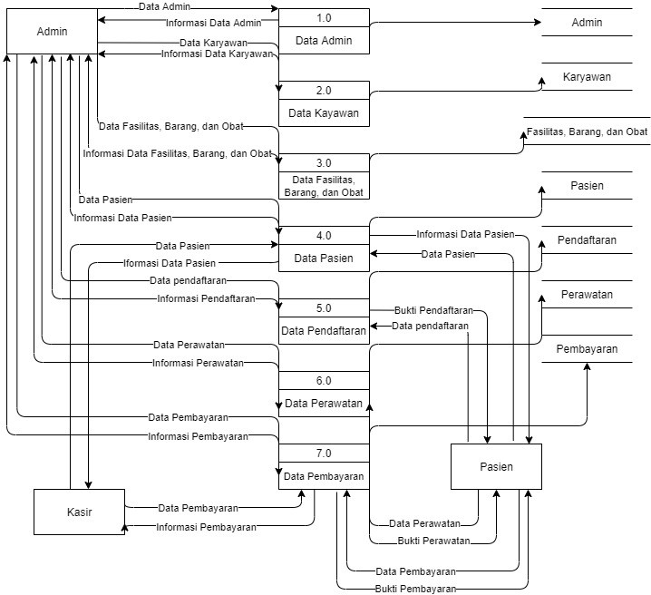

## Rancangan Arsitektur Sistem

Arsitektur visual basic mengadopsi dari penelitian kita. Merujuk dari 2.2, framework tersebut memiliki dua komponen yaitu input dan output. Kedua merupakan syarat dari framework ini bisa berjalan karena saling berhubungan. Penelitian menghasilkan Arsitekdesaintur sistem informasi yang berupa admin rawat inap, admin rawat jalan, database, admin kasir, dan admin obat. Kelimanya akan saling berhubungan karena merupakan syarat framework Kasir Rumah Sakit. Admin rawat inap sebagai pemberitahu informasi kepada admin kasir bahwa pasien menggunakan fasilitas apa saja pada rumah sakit dan obat apa saja yang di perlukan dan akan di simpan di database rumah sakit. Admin rawat jalan berguna untuk memberitahu kepada kasir bahwa pasien memlukan obat apa saja dan biaya penangan dokter, data akan di simpan di database rumah sakit. Database berguna untuk tempat penampung data informasi tentang pasien. Kasir akan menerima data pasien melalui database berguna untuk menindak lanjuti pembayaran pasien rawat inap maupun rawat jalan, data pasien akan diambil melalui database rumah sakit dan admin kasir akan memberitahu informasi kepada admin obat bahwa pasien sudah melakukan pelunasan pembayaran obat. Admin obat akan menerima informasi dari admin kasir berguna menerima konfimasi bahwa pasien sudah melakukan pembayaran dan akan melakukan pemebrian obat kepada pasien. Dari penjelasan di atas bahwa 5 komponen tersebut saling berhubungan jika salah satu saja yang error akan mempengaruhi software pada kasir tidak berjalan lancar dan akan mempengaruhi sistem pada rumah sakit lainnya.

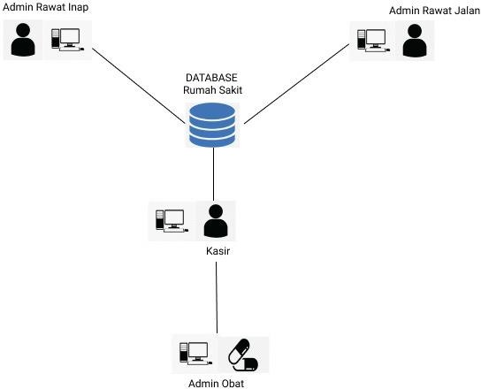

## Rancangan Interface Halaman

# Halaman Log In Kasir

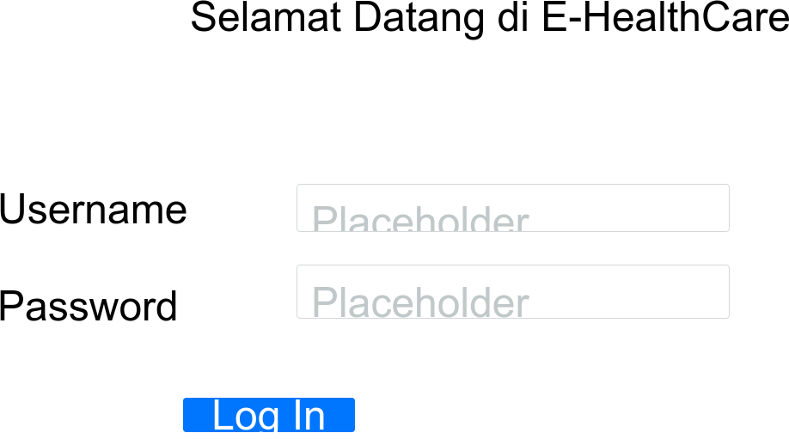

* Halaman Utama Transaksi

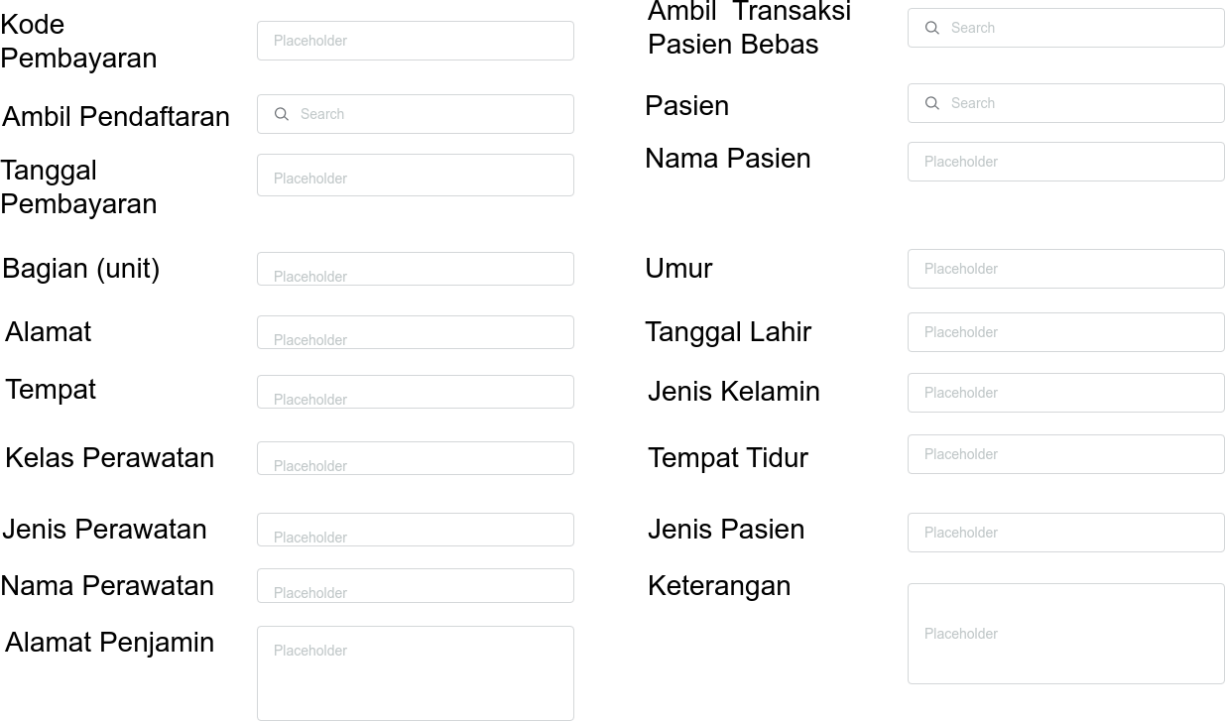

# Halaman Pembayaran Non Tunai



* Halaman Deposito

# Halaman Total Pembayaran

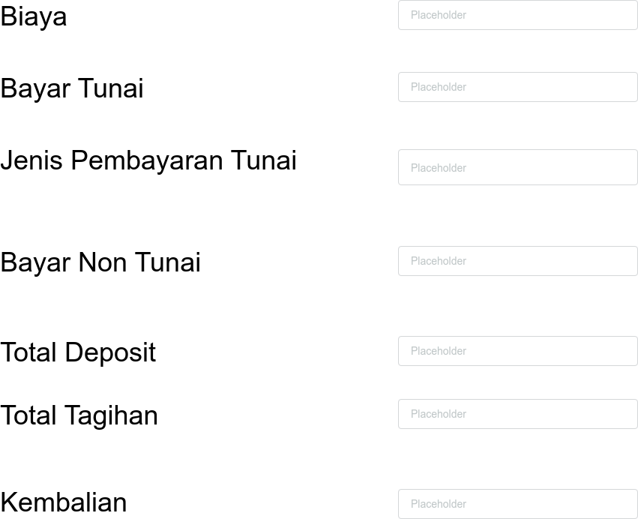

Menggunakan Sketsa

* Halaman Log In Kasir

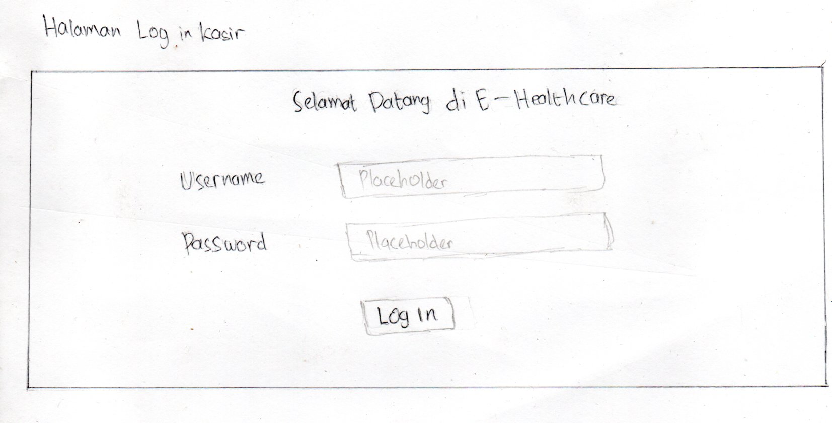

* Halaman Utama Transaksi

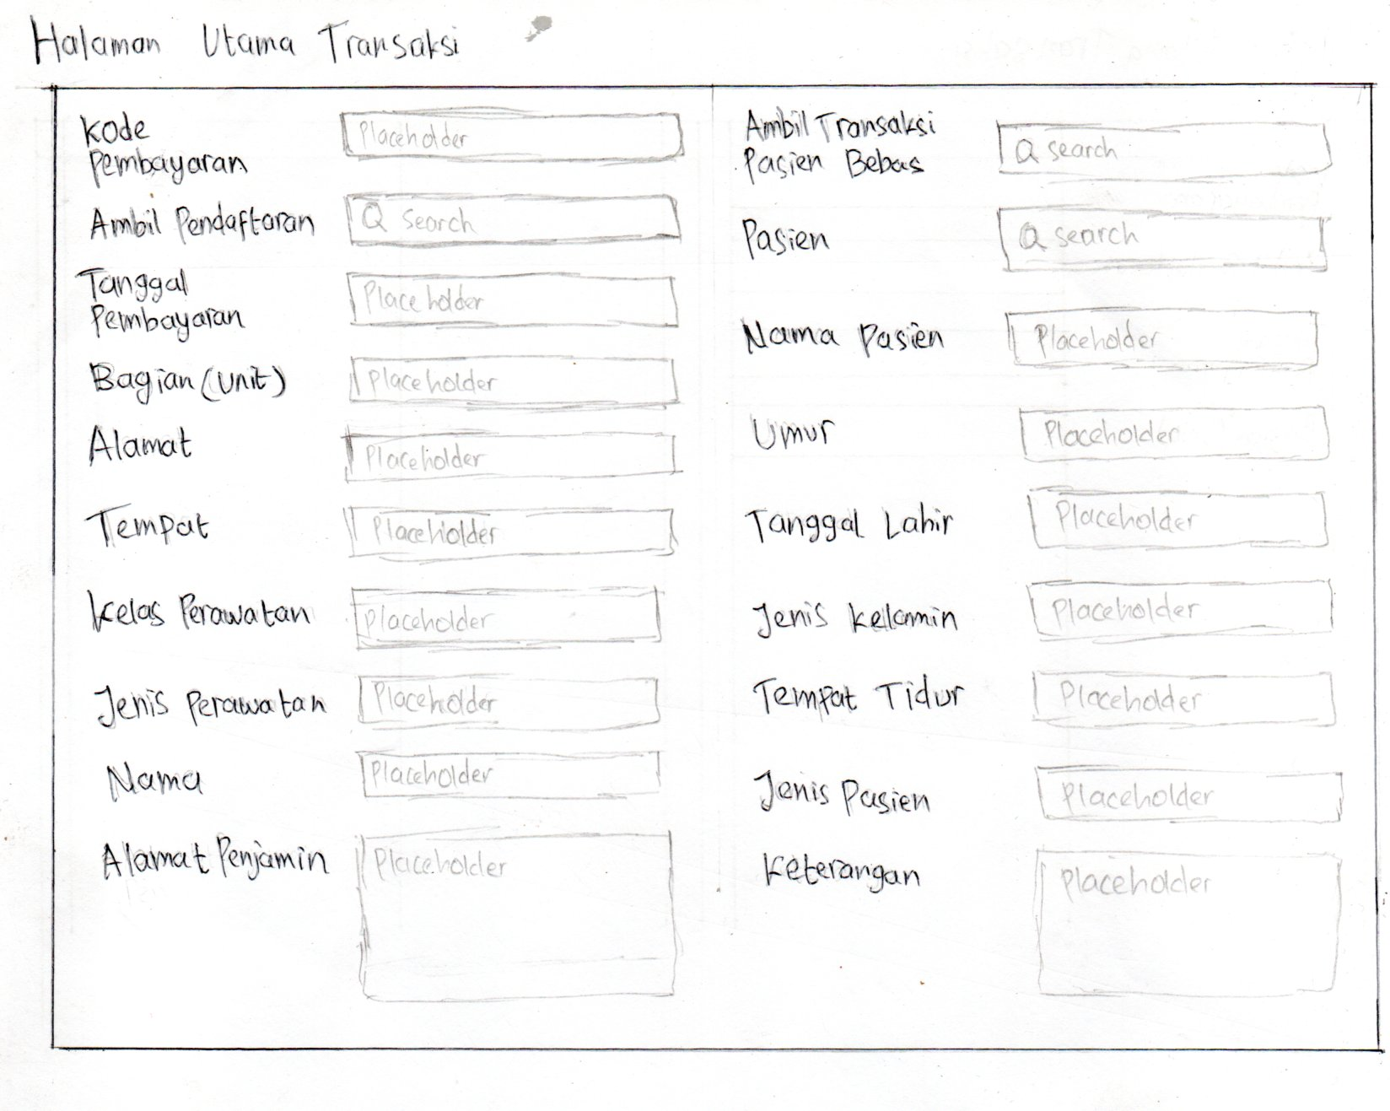

* Halaman Pembayaran Non Tunai

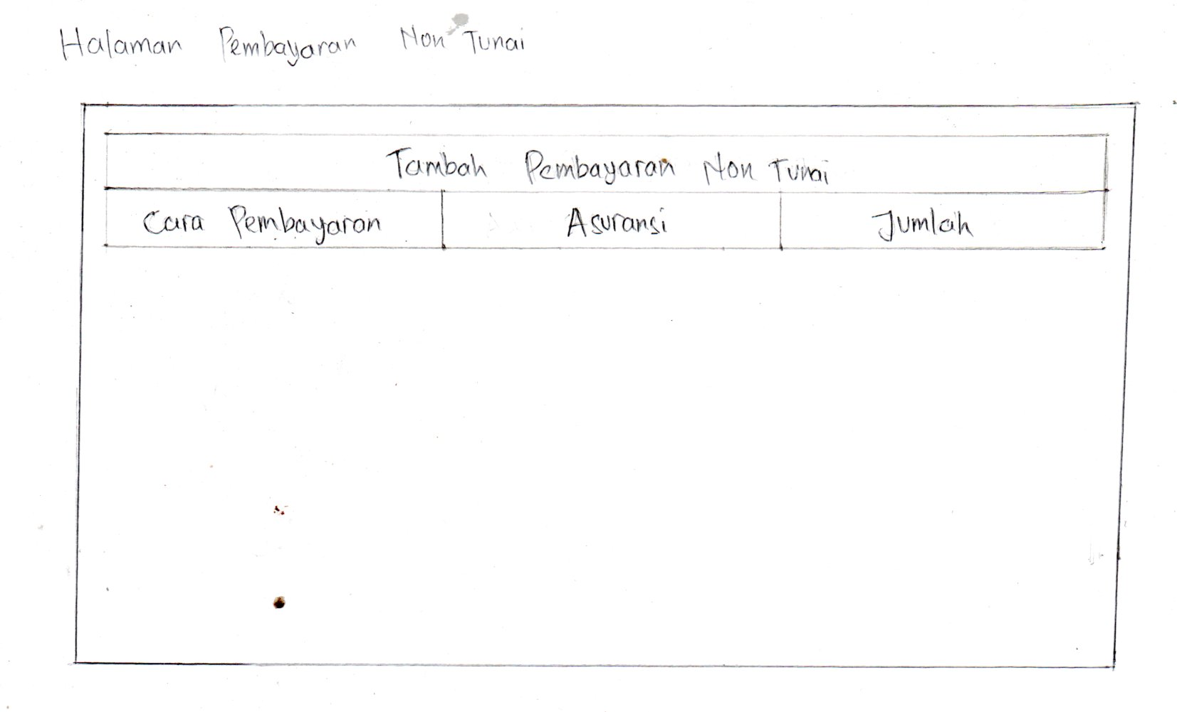

* Halaman Deposito

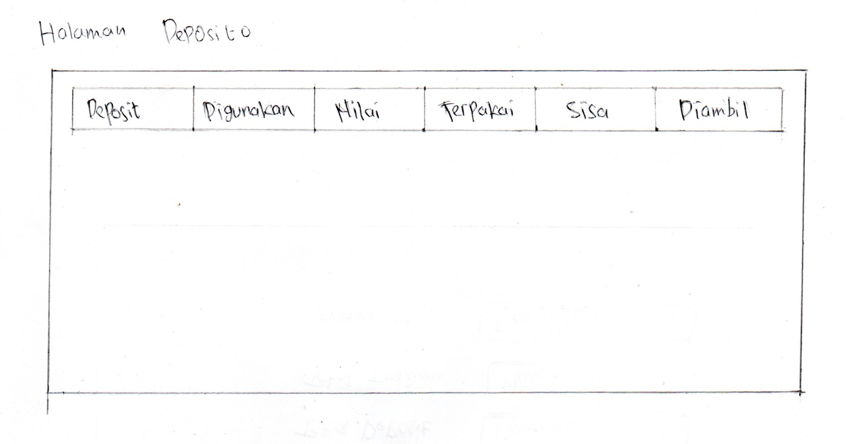

* Halaman Total Pembayaran

